本发明涉及植物监测技术领域，具体为乔木迁移监测平衡器，包括远程终端，所述远程终端的上方设有直径生长测量传感器，所述直径生长测量传感器和所述远程终端之间连接有第一传输线，所述远程终端的下方设有插针茎流传感器，所述插针茎流传感器和所述远程终端的之间连接有第二传输线，所述远程终端的下方位于所述插针茎流传感器的一侧设有土壤传感器，所述土壤传感器和所述远程终端之间连接有第三传输线；本发明集成多种专业传感器，可全面、精准地获取乔木生长所需的关键环境指标数据，为科学评估生长状况提供依据，并及时向养护人员发出提醒和调整建议，大大提高了养护效率和针对性。

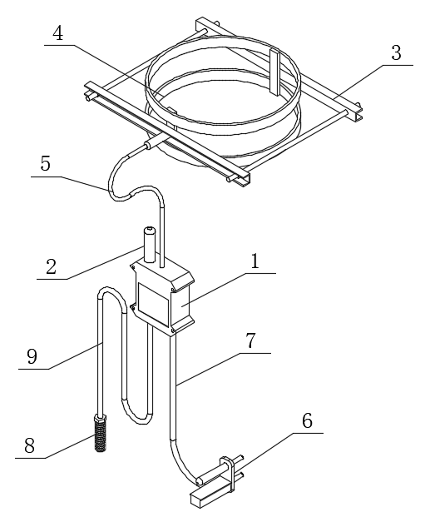
1.乔木迁移监测平衡器，其特征在于：包括远程终端（1），所述远程终端（1）的上方设有直径生长测量传感器（4），所述直径生长测量传感器（4）和所述远程终端（1）之间连接有第一传输线（5），所述远程终端（1）的下方设有插针茎流传感器（6），所述插针茎流传感器（6）和所述远程终端（1）的之间连接有第二传输线（7），所述远程终端（1）的下方位于所述插针茎流传感器（6）的一侧设有土壤传感器（8），所述土壤传感器（8）和所述远程终端（1）之间连接有第三传输线（9）。
2.根据权利要求1所述的乔木迁移监测平衡器，其特征在于：所述直径生长测量传感器（4）的外部安装有固定架（3），所述远程终端（1）的顶部安装有天线（2）。

乔木迁移监测平衡器

技术领域
本发明涉及植物监测技术领域，具体为乔木迁移监测平衡器。

背景技术
在城市绿化和生态建设过程中，大型乔木的移植广泛应用。然而，移植后的乔木面临新的生长环境挑战，其中土壤和气候条件的差异对其成活率和健康生长影响巨大。以天津滨海新区为例，该地区土壤盐碱性高，从外地引进的苗木若不耐盐碱，很难适应新环境，导致成活率低下，不仅造成经济损失，还影响城市绿化效果。
目前，现有的植物监测设备存在诸多不足。部分设备仅能单一监测某项指标，无法全面获取乔木生长所需的多种性能指标数据；有的设备安装复杂，难以适用于大型乔木的野外监测，为此，提出乔木迁移监测平衡器。

发明内容
有鉴于此，本发明提供乔木迁移监测平衡器，以解决或缓解现有技术中存在的技术问题，至少提供一种有益的选择。
本发明的技术方案是这样实现的：乔木迁移监测平衡器，包括远程终端，所述远程终端的上方设有直径生长测量传感器，所述直径生长测量传感器和所述远程终端之间连接有第一传输线，所述远程终端的下方设有插针茎流传感器，所述插针茎流传感器和所述远程终端的之间连接有第二传输线，所述远程终端的下方位于所述插针茎流传感器的一侧设有土壤传感器，所述土壤传感器和所述远程终端之间连接有第三传输线。
进一步优选的，所述直径生长测量传感器的外部安装有固定架，所述远程终端的顶部安装有天线。
本发明实施例由于采用以上技术方案，其具有以下优点：
一、本发明集成多种专业传感器，可全面、精准地获取乔木生长所需的关键环境指标数据，为科学评估生长状况提供依据，并及时向养护人员发出提醒和调整建议，大大提高了养护效率和针对性。
二、本发明通过持续监测和及时调整生长环境，有效解决了大型乔木在移植后因环境不适导致的生长问题，显著提高了乔木在新环境中的成活率，降低了绿化成本，长期的监测数据积累有助于深入了解乔木在不同环境下的生长规律，为植物学研究和城市绿化规划提供有价值的数据支持。
上述概述仅仅是为了说明书的目的，并不意图以任何方式进行限制。除上述描述的示意性的方面、实施方式和特征之外，通过参考附图和以下的详细描述，本发明进一步的方面、实施方式和特征将会是容易明白的。

附图说明
为了更清楚地说明本申请实施例或现有技术中的技术方案，下面将对实施例或现有技术描述中所需要使用的附图作简单地介绍，显而易见地，下面描述中的附图仅仅是本申请的一些实施例，对于本领域普通技术人员来讲，在不付出创造性劳动的前提下，还可以根据这些附图获得其他的附图。
图1为本发明的结构图；
图2为本发明另一视角的结构图。
附图标记：1、远程终端；2、天线；3、固定架；4、直径生长测量传感器；5、第一传输线；6、插针茎流传感器；7、第二传输线；8、土壤传感器；9、第三传输线。

具体实施方式
在下文中，仅简单地描述了某些示例性实施例。正如本领域技术人员可认识到的那样，在不脱离本发明的精神或范围的情况下，可通过各种不同方式修改所描述的实施例。因此，附图和描述被认为本质上是示例性的而非限制性的。
下面结合附图对本发明的实施例进行详细说明。
如图1-2所示，本发明实施例提供了乔木迁移监测平衡器，包括远程终端1，远程终端1的上方设有直径生长测量传感器4，直径生长测量传感器4和远程终端1之间连接有第一传输线5，远程终端1的下方设有插针茎流传感器6，插针茎流传感器6和远程终端1的之间连接有第二传输线7，远程终端1的下方位于插针茎流传感器6的一侧设有土壤传感器8，土壤传感器8和远程终端1之间连接有第三传输线9。
在一个实施例中，直径生长测量传感器4的外部安装有固定架3，远程终端1的顶部安装有天线2；通过固定架3的设置，对直径生长测量传感器4进行安装，通过天线2的设置，远程终端1对直径生长测量传感器4、插针茎流传感器6和土壤传感器8的检测数据进行接收，然后远程终端1通过天线2将数据进行传输，工作人员通过数据判断乔木的生长环境。
本发明在工作时：在大型乔木移植后，将监测平衡器安装在树干合适位置，并将直径生长测量传感器4固定至树干上，插针茎流传感器6插入树干中，土壤传感器8插入根部附近土壤，开始自动采集数据，按照设定的时间间隔进行周期性监测，监测数据实时传输至远程终端1，远程终端1对直径生长测量传感器4、插针茎流传感器6和土壤传感器8的检测数据进行接收，然后远程终端1通过天线2将数据进行传输，养护人员根据软件的提醒信息，对乔木的生长环境进行相应调整，调整后，监测平衡器继续监测，确保乔木生长环境始终处于适宜状态。
以上所述，仅为本发明的具体实施方式，但本发明的保护范围并不局限于此，任何熟悉本技术领域的技术人员在本发明揭露的技术范围内，可轻易想到其各种变化或替换，这些都应涵盖在本发明的保护范围之内。因此，本发明的保护范围应以所述权利要求的保护范围为准。

图1
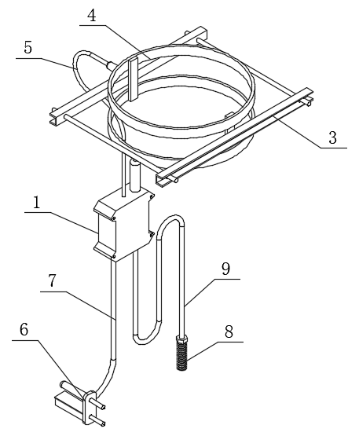
图2

